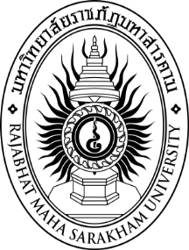

การพัฒนาการจัดการเรียนรู้ร่วมกับชุดกิจกรรม เพื่อเสริมสร้างผลสัมฤทธิ์ทางการเรียนวิทยาศาสตร์

ศิริพร เรืองสมบัติ

วิทยานิพนธ์นี้เป็นส่วนหนึ่งของการศึกษาตามหลักสูตร

ปริญญาครุศาสตรมหาบัณฑิต สาขาวิชาวิจัยและประเมินผลการศึกษา
บัณฑิตวิทยาลัย มหาวิทยาลัยราชภัฏมหาสารคาม

พ.ศ. 2559
ลิขสิทธิ์เป็นของมหาวิทยาลัยราชภัฏมหาสารคาม

